Муниципальное дошкольное образовательное учреждение
«Детский сад №122 комбинированного вида»

Конспект
итогового интегрированного занятия
по дополнительному образованию
«Дорогою добра»

«Путешествие дорогою добра»
подготовительной группы №1

Выполнила: воспитатель
высшей кв.категории
Москаева Н.А.

Саранск 2022г.

Цель: закрепление и обобщение полученных знаний
ЗАДАЧИ:
Образовательные.
Закреплять знания понятий «добро», «доброта», «зло», «добрые и злые поступки». Продолжать учить детей рассуждать, подбирать подходящее слово, согласовывать его с другими словами, в предложении. Формировать осознанное отношение к социальным нормам поведения, закреплять навыки доброжелательного поведения в повседневной жизни. Формировать потребность в совершении добрых дел. Закрепить знания детей о праздниках православного календаря, их событиях и смыслах

Развивающие.
Развивать умение отличать плохие поступки от хороших и поощрять стремление детей совершать добрые поступки. Совершенствовать коммуникативные навыки (умение выслушивать товарища, искренне высказывать своё мнение, проявлять доброжелательность) навыки культурного общения со сверстниками, следуя речевому этикету, побуждать к осмыслению общечеловеческих ценностей; добиваться доброжелательной интонационной выразительной речи; развивать логическое мышление, познавательную сферу.
Развивать речь, творческие способности и познавательный интерес детей к духовному миру, человеческим качествам личности.
Воспитательные:
Воспитывать духовно – нравственные ценности, умение работать в группе.

Оборудование: свеча, набор карточек «Хорошие и плохие поступки», макет дерева, желтые, зеленые яблоки, предметы: зернышки, цветок, сломанная игрушка, порванная книга, грязная чаша, листок бумаги и фломастер, маленькое кукольное платье, куб «Храмы Саранска», картинки с изображением православных праздников, береза (нарисованная), листья, паетки. нарезанные трубочки.

Ход занятия.
Организационный момент.
- Здравствуйте, дети. Посмотрите, у нас сегодня гости. Давайте поздороваемся.
Воспитатель предлагает детям встать в круг и взяться за руки:
Раз, два, три, четыре, пять
Будем вместе мы играть,
Крепко за руки возьмёмся
И друг другу улыбнёмся.
- Давайте все улыбнёмся и подарим тепло и улыбку друг другу.
Вы знаете, что есть хорошая примета всем с утра дарить приветы. Давайте и мы так сделаем.
-Солнце красному.
Дети: Привет!
- Небу ясному.
Дети: Привет!
- Люди взрослые и малыши.
Дети: Вам привет от всей души!
Звучит спокойная музыка
- Каждый новый день надо начинать хорошим настроением.
Ребята, посмотрите, какая у меня волшебная свечка. Мы будем ее передавать друг другу и говорить ласковые слова.
А чтобы настроение было хорошим и веселым, давайте встанем в круг, возьмемся за руки, закроем глаза, и передадим, друг другу, ту искорку тепла и любви, что живет в нашем сердце. Почувствуйте, как по нашим рукам, из ладошки в ладошку, переходит доброта. (Берем в руки зажженную (безопасную) свечу, и дети передают друг другу свечу). Представьте, как искорка зажглась от наших сердец. Пусть она сопровождает вас все занятие. Улыбнемся и пожелаем друг другу доброго вечера и радостного настроения. Садитесь дети, пожалуйста, на стульчики.
Сегодня занятие предлагаю начать с путешествия! С путешествия Дорогою Добра. И только тот, кто до конца пройдет все испытания, сможет наполнить свою жизнь безграничной добротою, любовью и теплотой. Вы хотите стать такими людьми? (Да)
- Кто «за», кто не испугался трудностей, поднимите руки! (Дети поднимают руки)
Отлично! Тогда отправляемся в путь.
(проходят змейкой по группе и возвращаются на ковер на стульчики)
- Послушайте одну историю. Это было давно…
Один человек долго путешествовал и неожиданно попал в волшебный сад. Он проделал длинный путь и очень устал. Завидев уютное местечко, в тени развесистого дерева, странник решил немного вздремнуть. Из всех деревьев, растущих в саду, он выбрал самое необычное – дерево исполнения желаний. Под кроной этого дерева сбывались все мечты. Но человек этого не знал! Представим, что дерево было вот таким.
(Воспитатель обращает внимание детей на экран)
- Давайте представим себя под этим волшебным деревом исполнения желаний. Закройте глазки, прислушайтесь к себе, к своему сердечку, послушайте его, оно вам всегда подскажет самый правильный ответ. Мысленно досчитайте до 5 и скажите, какую заветную добрую мечту вы хотели бы осуществить прямо сейчас? (Ответы детей)
- Спасибо, что поделились своими мыслями. А сейчас вернёмся к человеку. Первое, что он пожелал, была еда и питьё, ведь он очень проголодался!
А после захотел крепко поспать.
Пусть символом обозначения ЕДЫ, ВОДЫ И ОТДЫХА для человека будет яблоко жёлтого цвета, я прикреплю его к дереву. (на доску вешает ЖЁЛТОЕ ЯБЛОКО)
- Дальше наступила ночь, ему стало боязно, да и скучновато одному сидеть под деревом. Пусть яблоко зеленого цвета станет обозначением ЗАЩИТЫ и ВЕСЕЛЬЯ для человека, прикрепим его к дереву. (на доску вешает ЗЕЛЁНОЕ ЯБЛОКО).
- Вы знаете, вдруг желания человека почему-то закончились, а мысли совсем запутались. Ребята, давайте ему поможем понять, что важно на самом деле!
Скажите, достаточно в жизни только есть, пить, отдыхать и веселиться?
В чём мы ещё очень нуждаемся? Что нам ещё надо? Для чего мы пришли в этот мир?
(Дети по очереди вешают на дерево яблоки:
дружбы, помощи, заботы, защиты, любви, труда)
- Посмотрите, какое прекрасное получилось у нас дерево! Вы очень помогли человеку. Вы объяснили, что важно! Ведь у каждого человека в жизни свой путь.
Слушайте себя, своё сердечко, свои мысли, будьте вежливыми, честными, добрыми.
- Испытания продолжаются! Наше путешествие предлагаю продолжить игрой.
Д/и «Слова – противоположности» (с мячом)
- Я буду называть слова, а вам их надо заменить только добрыми словами.
Злой - добрый Глупый – умный
Скучный – интересный Неряшливый – аккуратный
Грубый – ласковый Трусливый – храбрый
Лживый – правдивый Грустный – весёлый
Несчастный – счастливый Отнять – вернуть
Поругать – похвалить Обидеть – защитить
- Молодцы! Наше путешествие продолжается. Ребята, сейчас я произнесу удивительные и волшебные слова, послушайте, пожалуйста:
доброта, добро, добрый человек, добрый поступок.
- Как вы понимаете, кто такой ДОБРЫЙ человек? Какой он?
(у человека душа честная, нежная, красивая, светлая, теплая, заботливая, отзывчивая).
- Эти человеческие душевные качества ценились с давних времён.
Давайте вспомним пословицы о добре. Я начну, а вы продолжите!
- Доброе слово лечит, а худое калечит.
- Доброе слово доходит до сердца.
- Добрый человек придёт – словно свет принесёт.
- А какие пословицы о добре знаете вы? (Ответы детей).
- Добрый человек добру учит.
- Добро всегда побеждает зло.
- Добро век не забудется
- Жизнь дана на добрые дела.
- Мир не без добрых людей.
- Про доброе дело говори смело.
- Не одежда красит человека, а его добрые дела.
- Добрые слова дороже богатства.

- Но мир людей, ребята, не делится на только хороших и плохих людей. Все мы с вами разные, совершаем и хорошие поступки и не очень. А в нашем сердечке есть природный инструмент, который есть у нас от рождения. Это, ребята, наша совесть.
Идите по жизни всегда в ладу со своей совестью.
- Давайте немного отдохнем.
Физминутка.
Встаньте дети, встаньте в круг.
Я твой друг и ты мой друг.
Влево, вправо повернитесь,
И друг другу улыбнитесь.
Руки к солнцу протянули,
Лучи поймали, к груди своей прижали.
И с этим лучиком внутри,
Ты на мир ясней гляди.

- Молодцы! Ребята, я хочу предложить вам увидеть и потрогать своими руками доброту, почувствовать её запах, попробовать на вкус? Как вы думаете, это возможно? (Нет).
- А в чем её можно увидеть? (В своем поведении и поступках).
- Да, вы правы. Посмотрите, пожалуйста, на экран.
- Как должны поступить дети в этой ситуации? (Ответы детей).
- Я рада, что вы умеете различать добрые и злые поступки. И я надеюсь, что вы всегда будете делать только добрые дела.
-Когда человек совершает добрые дела и поступки, какое у него лицо бывает в эту минуту? (Незлое, приятное, с добрыми глазами, с улыбкой).
-Сейчас подарите друг другу добро, улыбнитесь, посмотрите друг на друга ласковым взглядом. (Обратить внимание детей на демонстрационный материал).
-Ребята, смотрите, как много здесь разных предметов: зернышки, цветок, сломанная игрушка, порванная книга, грязная чаша. Скажите, какой добрый поступок можно совершить с их помощью?(Зернышками накормить птичек, цветок подарить, игрушку отремонтировать, книгу подклеить, грязную чашку вымыть).

- Наше путешествие Дорогою Добра продолжается. У меня на столе много разных предметов. Посмотрите на эти предметы. С их помощью можно совершить добрый поступок? (Да)
Скажите, какой? (Ответы детей).
(зернышки, цветок, сломанная игрушка, порванная книга, грязная чашка, листок бумаги и фломастер, маленькое кукольное платье?
- Молодцы! Доброта – это важное человеческое качество. Оно творит настоящие чудеса! Если мы будем добрыми, то всегда будем стараться помогать людям, попавшим в беду.
Когда сердце совершает добро, в нем расцветает прекрасный цветок. Давайте вспомним добрые вежливые слова. Если верно отгадаете мои загадки, то в нашем сердце расцветут цветы добра и любви!
- Давайте проверим и поиграем в игру «Закончи предложение».
Я начну, а вы закончите:
- Растает даже ледяная глыба от слова тёплого? (Спасибо)
- Зазеленеет старый пень, когда услышит? (Добрый день)
- Если тебя ругают за шалости, надо сказать? (простите, пожалуйста)
- Если друг попал в беду? (помоги ему)
- Решай споры словами, а не? (кулаками)
- Где б мы ни были, на прощание говорим всем? (до свидания)
- Молодцы, вы знаете много добрых слов.
- Ребята, в этом году у нас проходило много православных праздников, а чтобы их вспомнить, я предлагаю поиграть в дидактическую игру.
Дидактическая игра «Как, Вы, знаете православные праздники» (для детей старшего дошкольного возраста)
Программное содержание:
- закрепить знания детей о праздниках православного календаря, их событиях и смыслах;
- воспитывать у детей привычку готовиться к православным праздникам;
- побуждать желание укреплять и расширять свои знания о православии.
Материалы: картинки с символами основных православных праздников
Ход игры:
- Рассматривание картинок.
- Дети объединяют картинки, относящиеся в одному празднику в логической последовательности. Беседа о праздниках, их значении и традиции.
Дидактическая игра «Какие храмы в Саранске, Вы знаете» (для детей старшего дошкольного возраста)
Программное содержание:
- закрепить знания детей о православии;
- побуждать желание укреплять и расширять свои знания о православии.
Материал: картинки с изображениями храмов Саранска.
Ход игры:
- Рассматривание картинок.
- Дети называют храм, изображенный на картинке, рассказывают о его жизни.
- Молодцы, ребята! Хорошо знаете праздники и храмы нашего города.
- Предлагаю совершить добрый поступок и посадить «Дерево моей мечты». Проходите в нашу мастерскую и садитесь за столы.
-Береза – это символ нашей огромной и дружной страны России. Я хочу, чтоб каждый из вас украсил листочек паетками, трубочками, потом загадал желание и я приклею ваш лист на дерево. Должно получиться «Дерево вашей мечты».
Перед работой сделаем пальчиковую гимнастику.
Я готов для всех всегда,
Делать добрые дела,
Совершив такой поступок,
Говорю я «Да! Да! Да!»
Будим старших уважать? – Да!
Будим маме помогать? – Да!
А братишку одевать? – Да!
Будем дерево сажать? - Да!
- Приступаем к работе.
/ Дети самостоятельно украшают листочки, воспитатель приклеивает на дерево/
- Замечательное получилось «Дерево моей мечты», русская красавица березка.
Вы сегодня были очень активными и справились со всеми заданиями!
- Ребята, вам понравилось путешествовать Дорогою Добра?
- Что больше всего понравилось?
- Я думаю, придя домой, Вы обязательно расскажете о своём путешествии своим родным.
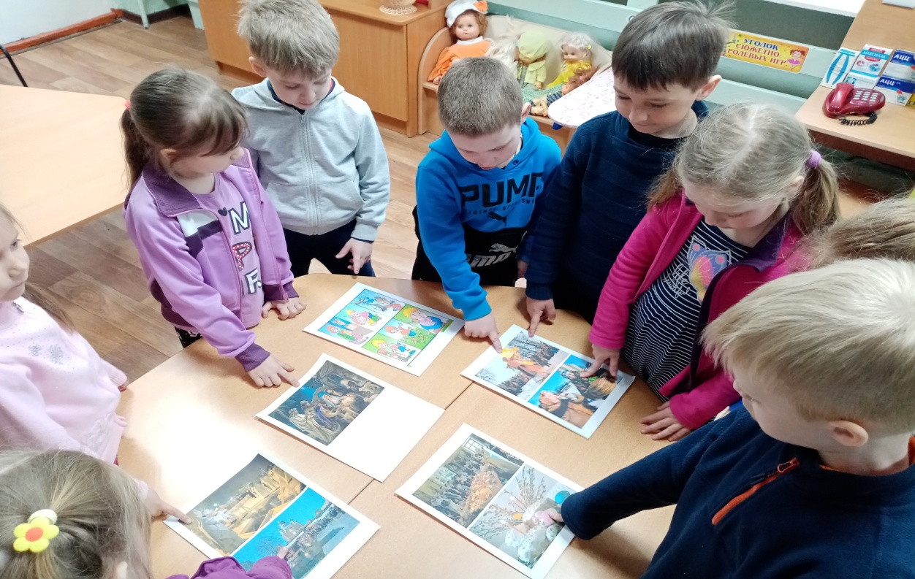
Дидактическая игра «Как, Вы, знаете православные праздники»
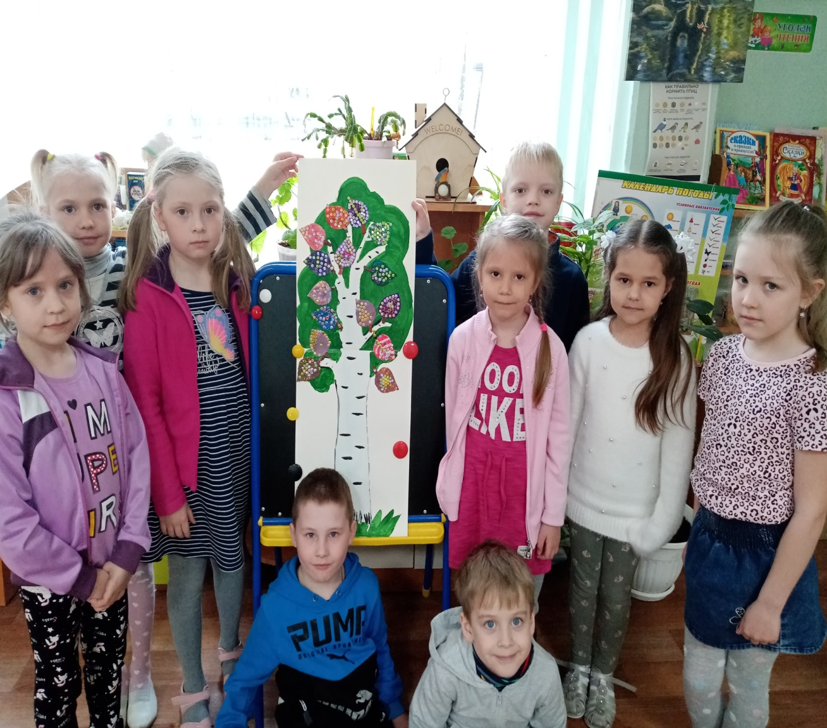
Коллективная работа «Дерево моей мечты».

